Innlevering 2 – minibank og billettterminal

# Use-case- og sekvens-diagrammer

## Modeller et use case diagram for de funksjonelle kravene som stilles til systemet.

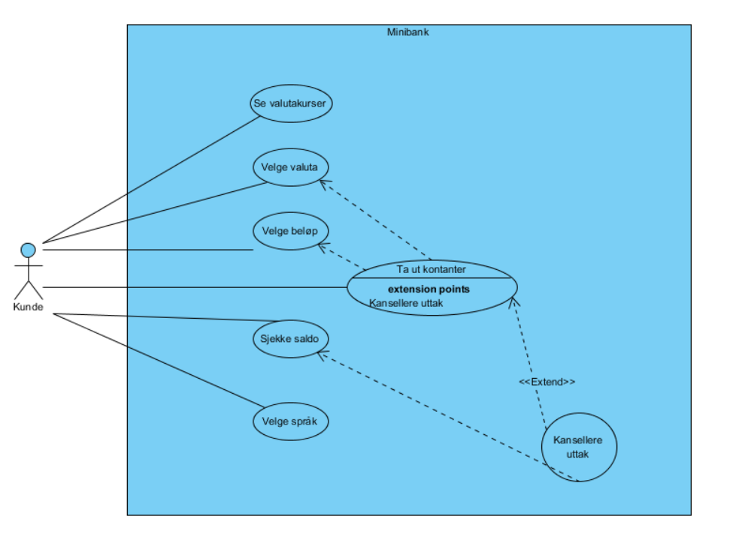

## Redegjør for valgene du har tatt i oppgave a.

Kunden skal ha muligheten til å se valutakurser, velge språk og sjekke saldo. I tillegg til dette skal kunden også kunne ta ut penger. For å gjøre dette må kunden velge hvilken valør og beløp som skal tas ut. Vi har valgt å ha en usecase som kansellerer uttaket hvis systemet ser kunden ikke har nok penger på konto.

## Modeller sekvensdiagram med sentralisert kontrollstil for hovedflyten til use-caset «Ta ut kontanter».

Vi beskriver use caset i tekst før vi begynner å skissere et sekvensdiagram. For use caset «ta ut kontanter» har vi:

Aktør: Kunde

Prebetingelser:

Kunden setter kortet sitt i maskinen.

Postbetingelser

Kunden tar kortet, pengene og eventuell kvittering.

Hovedflyt:

1. Kunden putter kortet i maskinen.
2. Systemet ber kunden om pinkode.
3. Kunden taster pinkode.
4. Systemet verifiserer pinkode.
5. Kunden velger valutatype.
6. Kunden velger uttaksbeløp.
7. Systemet sjekker om kunden har nok penger.
8. Systemet spør kunden om kunden vil ha kvittering.
9. Systemet gir kunden kortet.
10. Systemet gir kunden pengene.
11. Systemet gir kunden kvittering.

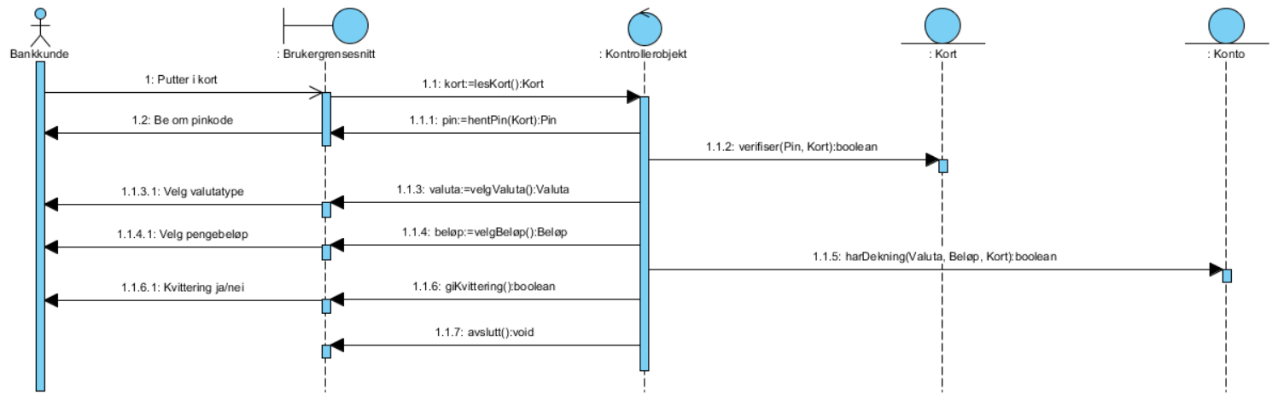

Figur 1Sekvensdiagram for kontrollflyt for hovedscenario til use case "Ta ut kontanter".

## Redegjør for valgene du har tatt i oppgave c.

Vi har valgt å ha stort sett synkrone meldinger mellom kontrollobjektet, modellobjektet og grensesnittet siden programflyten burde stoppe opp ved forsinkelser eller feil på noen av stegene. Vi har valgt å ha seperate modellobjekt for kort og konto. Hvor kortobjektet har mer med tilgangskontroll å gjøre og konto har mere med pengene å gjøre. Dette virker også logisk for oss siden det vil være lettere å integrere systemet med resten av banksystemet. Vi har også valgt å ha bare en instans av kontrollerobjektet for hver bruk av usecaset men fem instanser av brukergrensesnittet, et for hvert skjermbildet under transaksjonen.

# Ikke-funksjonelle krav

## Foreslå minst 5 ikke-funksjonelle krav for billettterminalene.

## Foreslå hvordan disse kravene kan evalueres.

# Arkitektur

## Trelags logisk arkitektur

## Forklar kort forskjell på logisk og fysisk arkitektur.

# Tilstand- og aktivitetsdiagrammer

## Modeller et tilstandsdiagram for hele minibanksystemet skissert øverst i oppgaven.

## Modeller et aktivitetsdiagram for hele minibanksystemet skissert øverst i oppgaven.

## Forklar hva som er karakteristisk for disse diagrammene.

## Gi et eksempel på når det kan være nyttig å benytte et tilstandsdiagram.

## Gi et eksempel på når det kan være nyttig å benytte et aktivitetsdiagram.